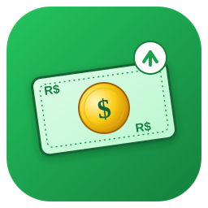
Captura Link de Pagamento
Manual do Usuário
Guia completo para instalação e uso do sistema
Versão 1.0 — Julho de 2026

Sumário
1. Introdução
2. O que você precisa antes de começar
3. Instalando o programa
4. Visão geral da tela — o menu lateral
5. Configurando os Perfis (login)
6. Tela Início — o painel principal
7. Tela Execuções — importando a planilha e rodando
8. Acompanhando uma execução em andamento
9. Entendendo o arquivo de resultado
10. Tela Logs — o que fazer quando algo dá errado
11. Tela Configurações
12. Tela Suporte
13. Perguntas frequentes

1. Introdução
O Captura Link de Pagamento é um programa que automatiza a busca de alunos no sistema acadêmico (CRM) e a geração dos links de pagamento das mensalidades em aberto. Em vez de abrir o CRM manualmente e procurar aluno por aluno, você importa uma planilha com os RAs (matrículas) que precisa consultar, escolhe quais perfis de login vão trabalhar, aperta um botão e o programa faz o resto sozinho — inclusive quando são centenas de alunos de uma vez.
Ao final, você recebe um arquivo (CSV e Excel) com todas as informações de cada aluno: nome, CPF, celular, e-mail, curso, situação financeira, valor da mensalidade, e o link de pagamento gerado — pronto para copiar e enviar.
💡 Dica: Este manual também está disponível dentro do próprio programa, na tela "Suporte" (botão "Abrir manual").

2. O que você precisa antes de começar
- Um computador com Windows.
- O navegador Google Chrome instalado (é ele que a automação usa por trás dos panos).
- Conexão com a internet.
- Seu usuário e senha de acesso ao CRM (o mesmo que você já usa para logar manualmente).

Você não precisa instalar Python nem nenhuma outra ferramenta técnica — o programa já vem pronto para usar.

3. Instalando o programa
1 | Copie o arquivo do instalador (ou a pasta do programa) para o computador onde ele vai ser usado.
2 | Dê dois cliques no arquivo "CapturaLinkPagamento.exe" para abrir o programa.
3 | Na primeira vez que abrir, o Windows pode mostrar um aviso de segurança do tipo "Windows protegeu seu PC". Clique em "Mais informações" e depois em "Executar assim mesmo" — isso é normal para programas novos que ainda não são super conhecidos pelo Windows.
4 | O programa vai abrir direto na tela "Início". Pronto, já pode usar!

💡 Dica: Não precisa instalar nada além disso. Na primeira vez que uma automação real for rodar, o programa baixa sozinho (uma única vez) um componente pequeno do Chrome necessário para automação — isso também é normal e só acontece na primeira execução.

4. Visão geral da tela — o menu lateral
Do lado esquerdo da tela fica o menu principal, com acesso a todas as áreas do programa. Ele fica sempre visível, então você pode trocar de tela a qualquer momento, mesmo com uma execução rodando.
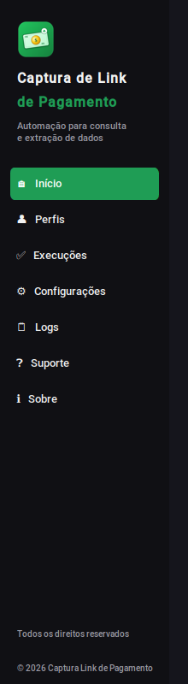
O menu lateral, sempre visível
- Início — painel principal, com resumo e acompanhamento de execuções.
- Perfis — onde você configura os logins do CRM.
- Execuções — onde você importa a planilha de RAs e inicia o processamento.
- Configurações — preferências do programa (tema claro/escuro).
- Logs — histórico detalhado do que a automação está fazendo, em tempo real.
- Suporte — contato e este manual.
- Sobre — informações da versão do programa.

5. Configurando os Perfis (login)
Antes de rodar qualquer automação, é preciso logar no CRM pelo menos uma vez em cada perfil que você for usar. O programa aceita até 3 perfis diferentes, cada um com seu próprio login — isso permite, por exemplo, que duas pessoas da equipe rodem consultas ao mesmo tempo, cada uma em uma janela, sem uma atrapalhar a sessão da outra.
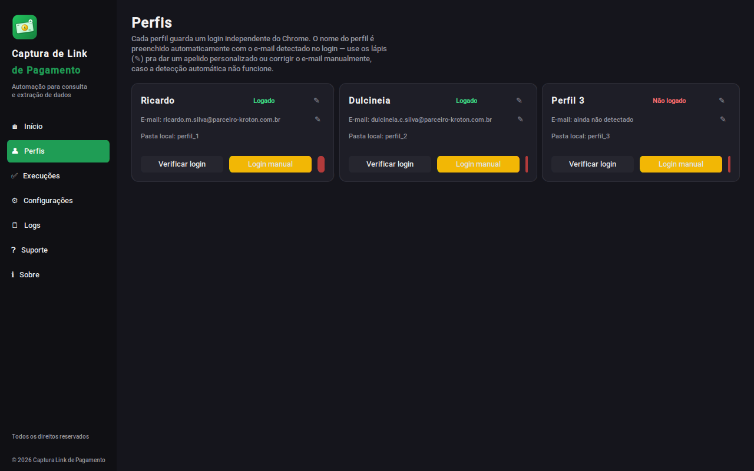
Tela Perfis — cada cartão representa um login independente

5.1. Fazendo login pela primeira vez
1 | Na tela "Perfis", escolha um dos cartões (Perfil 1, 2 ou 3) e clique em "Login manual".
2 | Uma janela do Chrome vai abrir direto na tela de login do CRM.
3 | Faça o login normalmente, com seu usuário e senha, como você já está acostumado.
4 | Depois de logar, pode voltar para o programa. O e-mail detectado aparece automaticamente no cartão daquele perfil.
💡 Dica: Uma vez logado, você não precisa logar de novo nas próximas vezes que abrir o programa — o login fica salvo naquele perfil, igual acontece quando você usa o Chrome normalmente no dia a dia.

5.2. Dando um apelido ao perfil
Por padrão, o nome do perfil é preenchido automaticamente com o e-mail detectado no login. Se preferir um nome mais fácil de reconhecer (como o nome da pessoa que usa aquele perfil), clique no ícone de lápis (✎) ao lado do nome, digite o novo apelido e aperte Enter.
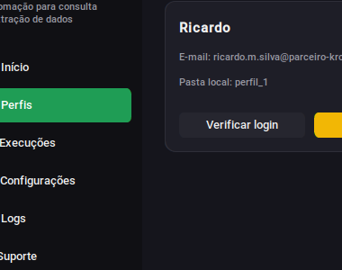
Um cartão de perfil — apelido, status de login e e-mail, cada um com seu lápis de edição

5.3. Corrigindo o e-mail manualmente
Se por algum motivo o e-mail não for detectado automaticamente, use o lápis (✎) ao lado do campo "E-mail" para digitar manualmente.

5.4. Verificando se o login ainda está ativo
Clique em "Verificar login" a qualquer momento para o programa checar, de forma rápida, se aquele perfil ainda está logado no CRM. O selo colorido no canto do cartão mostra o resultado: verde para "Logado", vermelho para "Não logado".

5.5. Limpando um perfil
O botão "Limpar perfil" apaga o login salvo daquele perfil específico (você vai precisar logar de novo). Os outros perfis não são afetados. Use isso, por exemplo, se uma pessoa saiu da equipe e outra vai usar aquele mesmo espaço de perfil com outra conta.
⚠ Atenção: Limpar um perfil é uma ação que não tem "desfazer" — o programa sempre pede confirmação antes.

6. Tela Início — o painel principal
É a primeira tela que aparece quando você abre o programa. Ela mostra um resumo geral e, quando alguma execução está rodando, o progresso dela em tempo real.
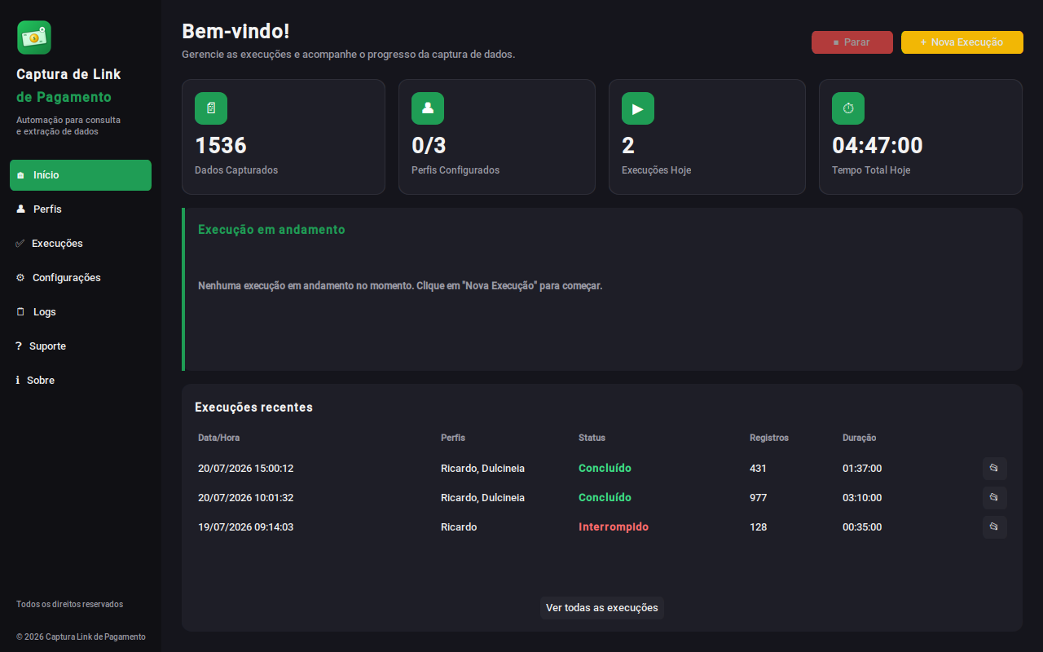
Tela Início sem nenhuma execução em andamento
Os quatro cartões no topo mostram: quantos dados já foram capturados no total, quantos perfis já estão configurados, quantas execuções rodaram hoje e o tempo total gasto hoje.

6.1. Acompanhando uma execução em andamento
Assim que você inicia um processamento (explicado no próximo capítulo), esta mesma tela passa a mostrar o andamento ao vivo:
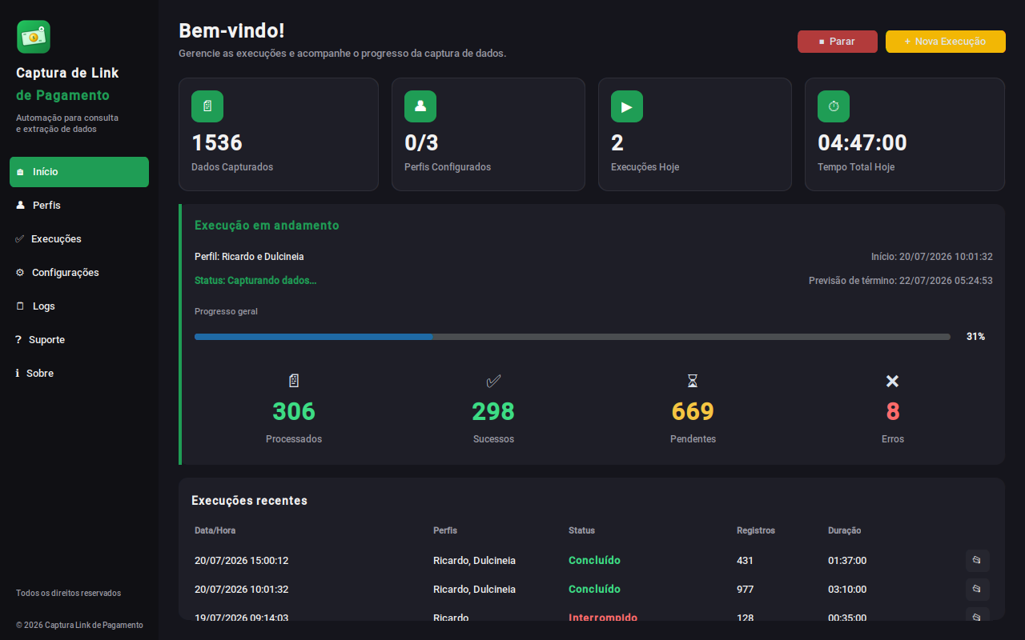
Tela Início durante uma execução — progresso, previsão de término e métricas
- Perfil — quais perfis estão trabalhando nessa execução.
- Início — o horário em que a execução começou.
- Status — o que está acontecendo agora (capturando dados, ou parando).
- Previsão de término — uma estimativa de quando deve terminar, calculada com base no ritmo até agora.
- Barra de progresso — o percentual concluído da lista de RAs.
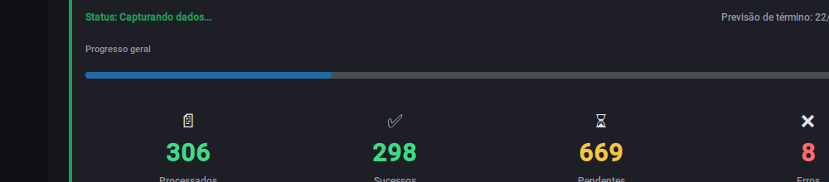
As quatro métricas: Processados, Sucessos, Pendentes e Erros
- Processados — quantos RAs já foram consultados até agora, no total.
- Sucessos — quantos foram consultados sem nenhum erro.
- Pendentes — quantos ainda faltam ser processados.
- Erros — quantos tiveram algum problema durante a consulta (veja a tela Logs para entender o motivo de cada um).

6.2. Parando uma execução
O botão "Parar", no canto superior direito, interrompe o processamento. Importante: ele NÃO fecha o navegador na hora — a automação sempre termina de processar o RA que está no meio antes de parar de verdade, para não deixar nada pela metade nem travar o navegador.

6.3. Execuções recentes
Mais abaixo, a tela mostra as últimas execuções realizadas, com data/hora, quais perfis trabalharam, status, quantidade de registros e duração. Clique em "Ver todas as execuções" para o histórico completo, ou use o botão "Abrir pasta" de qualquer linha para ir direto aos arquivos daquela execução específica.

7. Tela Execuções — importando a planilha e rodando
É aqui que o trabalho de verdade começa: importar a lista de alunos e iniciar o processamento.
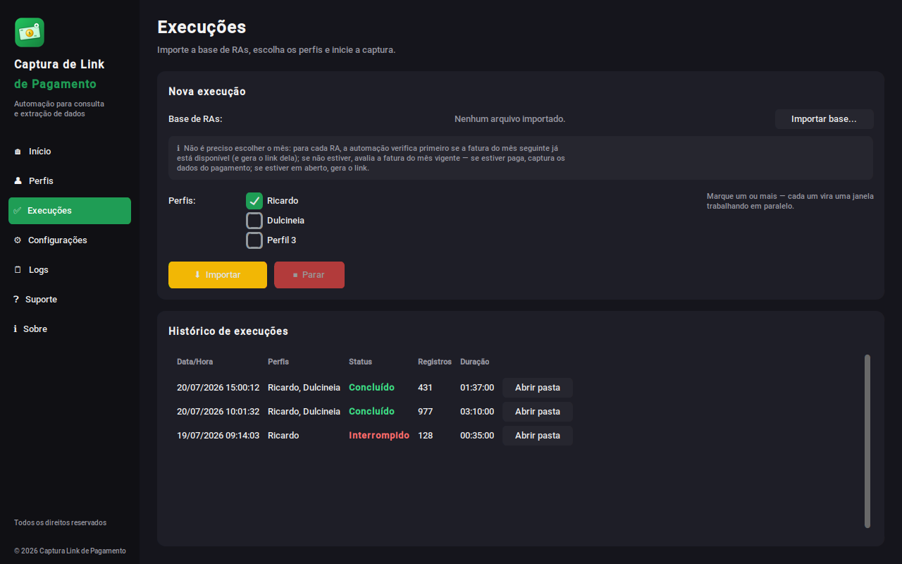
Tela Execuções — formulário de importação e histórico completo

7.1. Preparando a planilha
A planilha (CSV ou Excel) precisa ter uma única coluna com os RAs (matrículas) dos alunos que você quer consultar, um por linha. Não tem problema se tiver um cabeçalho na primeira linha (tipo "RA" ou "Matrícula") — o programa identifica e ignora.
💡 Dica: Pode rodar a mesma planilha quantas vezes precisar durante o mês. O programa não guarda "já processei esse aluno antes" — cada execução é sempre baseada só no que está na planilha importada naquele momento. Assim, quando você for atualizando a lista (removendo quem já pagou), é só importar a versão mais nova.

7.2. Passo a passo para rodar
1 | Clique em "Selecionar arquivo" (ou equivalente) e escolha a planilha com os RAs.
2 | Marque quais perfis (janelas de login) vão trabalhar nessa execução. Se marcar mais de um, o programa divide a lista entre eles automaticamente, rodando em paralelo — o que deixa tudo mais rápido.
3 | Clique em "Importar" para iniciar.
4 | O programa muda automaticamente para a tela Início, onde você acompanha o progresso ao vivo.
⚠ Atenção: Todos os perfis marcados precisam estar logados no CRM antes de iniciar (veja o capítulo 5). Se algum perfil não estiver logado, aquela janela específica pode falhar.

7.3. O que acontece durante a execução
Para cada RA da lista, o programa: busca o aluno no CRM, confere o cadastro (nome, CPF, celular, e-mail, curso), verifica a situação financeira e a mensalidade do mês (atual ou seguinte, o que estiver disponível) e, se a fatura ainda não estiver paga nem negociada, gera o link de pagamento automaticamente. Quando a fatura já está paga ou negociada, o programa não tenta gerar link — só traz as informações e passa para o próximo.

8. Acompanhando uma execução em andamento
Enquanto a automação roda, você pode navegar livremente entre as telas do programa — isso não interrompe nem atrasa o processamento. As formas de acompanhar são:
- Tela Início — painel visual com progresso, previsão de término e métricas (capítulo 6).
- Tela Logs — mensagem detalhada de cada passo, RA por RA, em tempo real (capítulo 10).
- As janelas do Chrome — se não estiverem em modo invisível, dá pra ver a automação navegando no CRM ao vivo.
💡 Dica: Se precisar sair do computador por um tempo enquanto uma execução roda, não tem problema — o programa continua sozinho. Só evite desligar o computador ou fechar o programa no meio.

9. Entendendo o arquivo de resultado
Quando a execução termina, o programa pergunta se você quer abrir a pasta com os arquivos. Cada execução gera sua própria pasta, identificada pela data e hora em que começou, dentro de "Documentos/CapturaLinkPagamento/saida". Dentro dela ficam dois arquivos com o mesmo conteúdo: "resultado.csv" e "resultado.xlsx" (Excel).
As colunas do arquivo são:
- RA, Perfil — o aluno e qual perfil consultou.
- CPF, Nome, Celular, E-mail, Curso — dados de cadastro do aluno.
- Situacao — se o aluno está Adimplente ou Inadimplente.
- Mensalidade Encontrada — se havia fatura do mês para consultar.
- Competencia, Ano, Valor Atualizado — dados da mensalidade encontrada.
- Data Pagamento, Valor Pago, Meio de Pagamento, Status da Fatura, Origem — informações financeiras trazidas direto da grade do CRM.
- Link de Pagamento, Data/Hora do Link — o link gerado e quando foi gerado (fica em branco quando a fatura já está paga ou negociada).
- Status da Consulta — "OK" quando deu tudo certo, ou uma mensagem de erro explicando o que aconteceu.
💡 Dica: Se a coluna "Status da Consulta" tiver um aviso do tipo "campo(s) vazio(s)", vale a pena conferir aquele aluno manualmente no CRM — pode ser um caso raro em que a tela não carregou tudo a tempo.

10. Tela Logs — o que fazer quando algo dá errado
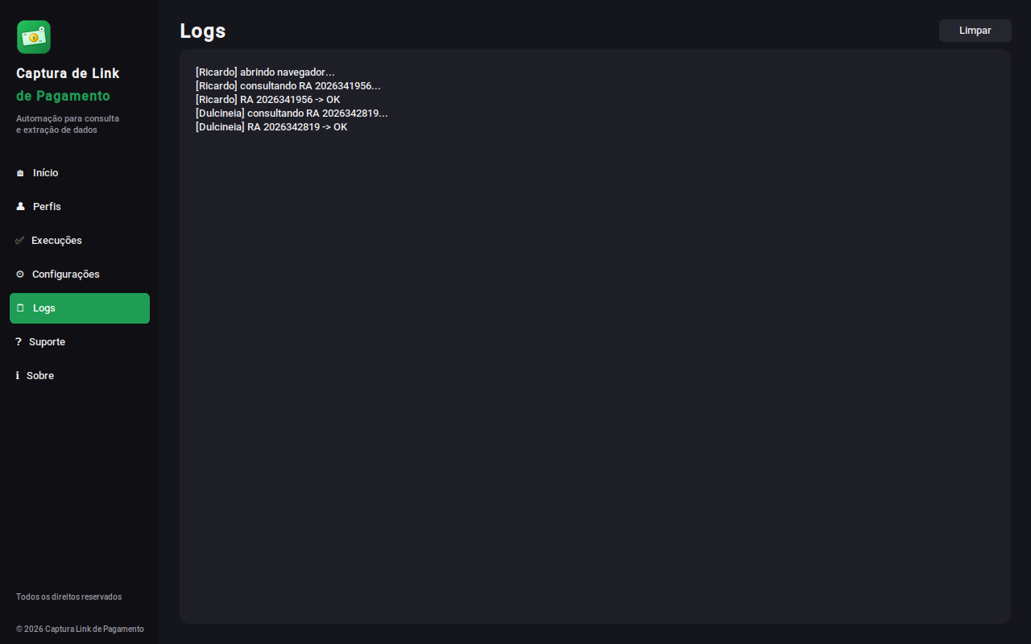
Tela Logs — cada linha é um passo que a automação executou
Toda ação da automação aparece aqui, em tempo real: abrir navegador, buscar RA, resultado de cada consulta, e qualquer erro que aconteça. É o primeiro lugar para olhar se um RA veio com "Erro" no arquivo de resultado.
Quando um erro acontece, o programa também salva um print da tela naquele momento exato, numa pasta de screenshots dentro de "Documentos/CapturaLinkPagamento/logs/screenshots" — útil para entender visualmente o que estava acontecendo na tela do CRM na hora da falha.

11. Tela Configurações
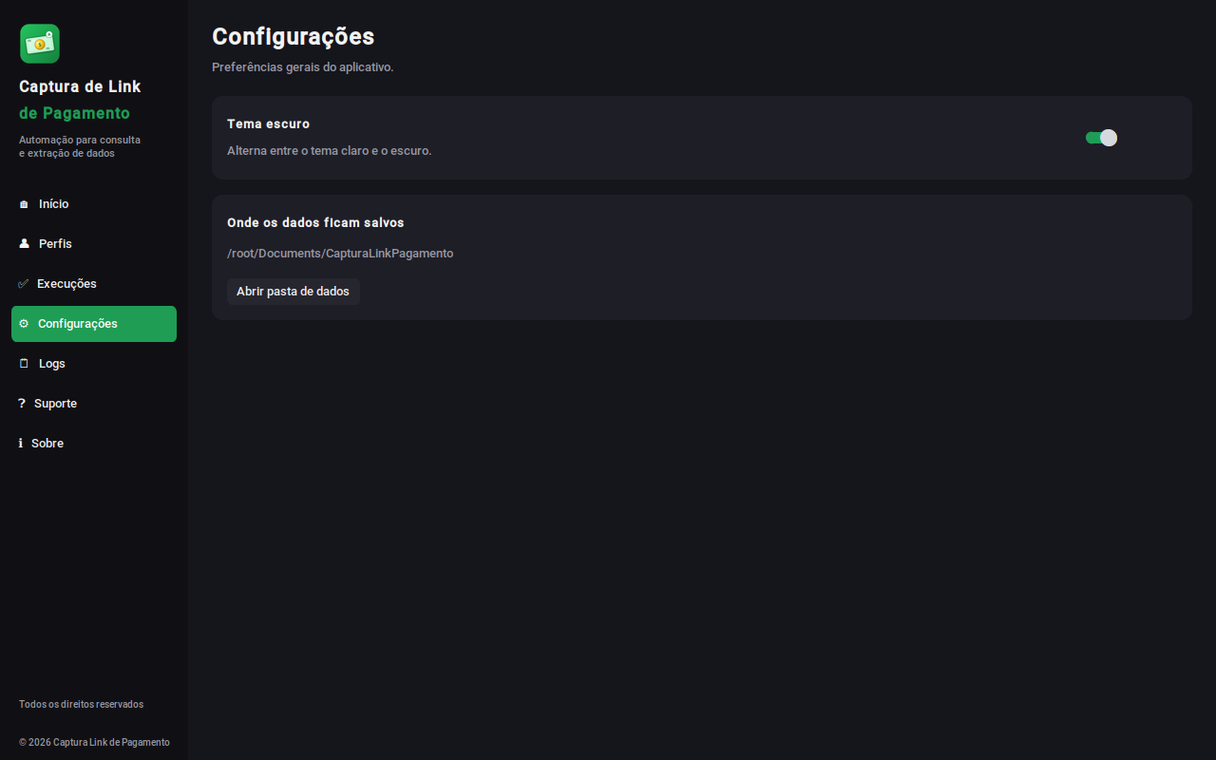
Tela Configurações
Por enquanto, esta tela permite alternar entre o tema claro e escuro do programa, conforme sua preferência visual.

12. Tela Suporte
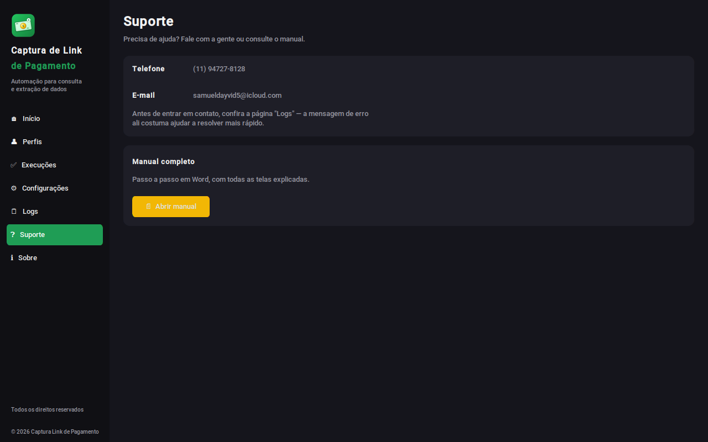
Tela Suporte — contato e manual
Aqui você encontra o telefone e e-mail de contato do suporte técnico, além do botão para abrir este manual a qualquer momento.
💡 Dica: Antes de entrar em contato com o suporte, dê uma olhada na tela Logs — a mensagem de erro ali costuma ajudar a resolver mais rápido, e ter essa informação em mãos agiliza bastante o atendimento.

13. Perguntas frequentes

Posso rodar mais de uma execução ao mesmo tempo?
Não simultaneamente — mas dentro de uma mesma execução, você pode usar até 3 perfis trabalhando em paralelo, o que já acelera bastante o processo.

Preciso ficar olhando a tela o tempo todo?
Não. Depois de iniciar, a automação roda sozinha. Você pode acompanhar quando quiser pelas telas Início ou Logs.

O que acontece se eu rodar a mesma planilha duas vezes?
O programa processa normalmente de novo, sem restrição — ele não guarda histórico de "já processei esse RA antes". Isso é proposital, para permitir atualizar mensalidades vencidas ao longo do mês.

O programa trava se eu fechar sem querer no meio de uma execução?
O programa avisa antes de fechar se houver uma execução em andamento. Se mesmo assim o computador desligar ou travar, na próxima vez que você abrir o programa ele detecta que havia uma execução interrompida e oferece para salvar os resultados parciais que já tinham sido capturados até aquele ponto.

Por que às vezes um RA vem com Status "Erro"?
Pode ser porque o RA não existe no CRM, ou porque a internet/sistema ficou lento demais naquele momento específico. Consulte a tela Logs e o screenshot salvo automaticamente para entender melhor — RAs com erro simplesmente são pulados, sem travar o restante da lista.

— Fim do manual —

